МБОУ «Подюжская средняя школа им. В.А. Абрамова»
структурное подразделение детский сад «Лучик»

Познавательно-исследовательский проект
«Весна идет, весне — дорогу!»

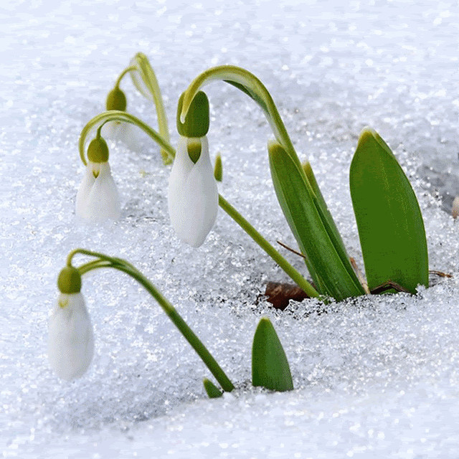

Воспитатели: Романова Н.В.,
Быкова Г.В.

2019г.
АКТУАЛЬНОСТЬ ПРОЕКТА
Многие великие мыслители и педагоги писали, что развитие ребенка в значительной степени зависит от природного окружения. Воспитание бережного и заботливого отношения к живой и неживой природе возможно тогда, когда дети будут располагать элементарными знаниями о них, овладеют несложными способами выращивания растений, ухода за животными, научатся наблюдать природу, видеть ее красоту. Приобретенные в детстве умения видеть и слушать природу такой, какая она есть в действительности, вызывает у дошкольников глубокий интерес к ней, расширяет знания, способствует формированию характера и интересов. Знакомство с природой, происходящими в ней в разное время года изменениями формирует у детей такие качества, как любознательность, умение наблюдать, логически мыслить, эстетически относиться ко всему живому. Ввести ребенка в мир природы, сформировать реалистические представления – знания о ее объектах и явлениях, воспитать способность видеть красоту родной природы, любовь, бережное и заботливое отношение к ней важнейшие задачи каждого педагога. Некоторые дети затрудняются называть, какие изменения происходят в природе весной. Хотелось обогатить знания детей об изменениях происходящих весной в природе. В связи с этим была определена наша тема.

Вид проекта:
- По направленности: познавательно – исследовательский.
- По продолжительности: краткосрочный (1 неделя).
- По количеству: групповой.

Участники проекта:
- Дети старшей группы.
- Воспитатели.
- Родители (законные представители)

База проектной деятельности:
- Детский сад «Лучик», старшая группа «Радуга»

Сроки реализации проекта:
11.03.2019 - 18.03.2019г.

ЦЕЛЬ ПРОЕКТА
Закрепление знаний детей о весенних изменениях в живой и неживой природе.

Задачи проекта:
- Обобщить и систематизировать представления детей о сезонных изменениях в живой и неживой природе;
- Расширять представления о весенних природных явлениях через познавательно-исследовательскую деятельность;
- Продолжать учить устанавливать простейшие связи между условиями наступающего весеннего времени года и поведением животных, состоянием растительности;
- Формировать знания детей об особенностях поведения животных в весенний период;
- Поощрять и поддерживать самостоятельные наблюдения за природой;
- Воспитывать бережное отношение к окружающей природе;
- Развивать интерес к художественной и познавательной литературе;
- Развивать умение общаться со сверстниками в процессе игровой деятельности;
- Развивать познавательную активность, мышление, воображение, коммуникативные навыки;
- Развивать продуктивную деятельность детей, совершенствовать навыки и умения в рисовании, аппликации; развивать творческие способности.
- Обучать правилам безопасного поведения на улице в весенний период.

Ожидаемые результаты:
- Расширение знаний детей о весенних явлениях в природе;
- Формирование устойчивого интереса к самостоятельным наблюдениям за явлениями в природе;
- Знакомство детей с правилами безопасного поведения на природе и улице весной, проявление бережного отношения к окружающей природе; желание участвовать в познавательно-исследовательской деятельности;
- Пополнение развивающей среды группы необходимым материалом.

Работа с родителями:
- Папка - передвижка «Весна»
- Буклет «Одежда детей в весенний период»
- Выставка детских работ.

Проблема:
Весна — прекрасная пора пробуждения природы после зимнего сна. В это время в воздухе действительно пахнет весной, солнышко все чаще улыбается нам и вся природа вокруг как будто оживает. Но, проживая в условиях Крайнего Севера, мы находимся в особых климатических условиях. Здесь очень мало цветущих растений. Весна на Севере скоротечна и своеобразна. В связи с этим хотим узнать: «Как выглядит настоящая весна и как цветут деревья?»

Риск проекта:
- Отсутствие у детей интереса к теме проекта «Весна идет, весне - дорогу!»

Обеспечение проекта:
- Информационное: методическая и художественная литература, материалы мероприятий с дошкольниками, иллюстрации и картотеки игр по теме;
- Техническое: компьютер, видеопроектор, фотоаппарат.

Продукты проекта:
- Выставка творческих работ;
- Викторина на тему: «Весна – красна»

ЭТАПЫ РАБОТЫ НАД ПРОЕКТОМ

1-й этап - Подготовительный
- Осознание проблемной ситуации, выбор темы проекта
- Планирование совместной деятельности.
- Подбор методической, художественной литературы по теме.
- Подбор дидактического материала, наглядных пособий (альбомы для рассматривания, картины, настольные игры)
- Разработка плана реализации проекта.

2-й этап – Основной

ОБРАЗОВАТЕЛЬНЫЕ ОБЛАСТИ | ФОРМЫ РАБОТЫ
Социально-коммуникативное развитие | - Беседы: «Кто как весну встречает», «Что можно делать для птиц весной?», «Что делает медведь, когда проснется», «Какие опасности могут подстерегать весной?»;  - Сюжетно-ролевые игры: «На лесной поляне», «Путешествие в парк».  Трудовая деятельность:  - Посадка лука в группе;  - Уборка участка от зимнего мусора
Познавательное развитие | - Беседы: «Как птицы и звери весну встречают», «Весна в лесу», «Первоцветы», «Пришла весна, радость принесла»,  - Просмотр презентации: «Весна»; «Легенды о весенних цветах»  - Просмотр мультфильмов «Весенние мелодии»,  «Двенадцать месяцев»;  - Рассматривание репродукций картин: «Грачи прилетели» А. К. Саврасов, «Март», «Ранняя весна» И. И. Левитан  - Рассматривание альбомов: «Весна и дети», «Весна», «Цветы», «Птицы»  - Наблюдение: за погодой, деревьями, птицами, растительностью на участке, сосульками, обрезкой деревьев, за проталинами, не живой природой, ручьем, снегом, за одеждой прохожих  - Экскурсия: по территории детского сада  - Экспериментирование: «Таяние снега», «Распускание веточек»; «Изменение длины тени», «Нагревание предметов на солнце»  - Дидактическая игра «Времена года»
Речевое развитие | - Заучивание стихотворений: «Уж тает снег, бегут ручьи…»  - А. Плещеев; «Весна» И. Муравейко;  - Чтение стихотворений: «Воробушки» В. Берестов, «Одуванчик» О. Высотская, «Береза», «Весна», «Уж тает снег, бегут ручьи» А. Плещеев, «Зимние дни миновали» С. Дрожжин, «Сосульки» Л. Шарапова, «Отшумела злая вьюга» В. Берестов , «Долго шла весна тайком»  - Д. Аким, «Звонко тенькает синица» И. Никитин, «Подснежник» Е. Серова, «Ландыш» Е. Серова, «Зима недаром злится» Ф. Тютчев, «Апрель» Я. Аким  - Чтение рассказов: «Три весны», В. Бианки, «Четыре художника» Г. Скребицкий, «Март» В. Касаткина, «Кто как весну встречает» В. Касаткина,  - Чтение пословиц и поговорок, народных примет о весне;  - Составление рассказов о зиме по сюжетным картинам: «Дети вешают скворечник», «Весна. Дети заботятся о природе», «Весна. Помощь взрослым»
Художественно-эстетическое развитие | - Рисование в свободное время: «Весна пришла», «Ветка с первыми листочками», Лепка: «Божья коровка», «Ласточка»;  - Раскрашивание картинок по теме;  - Аппликация: «Ветка мимозы», «Одуванчик», «Подснежник»;  - Оригами: «Кораблик»
Физическое развитие | - Подвижные игры: «Перелет птиц», «Мы капельки», «Гори, гори ясно», «Не замочи ног», «Ворона и воробей»; «Летает – не летает», «Хитрая лиса», «Охотники и зайцы»  - Утренняя гимнастика: «Весна пришла», «В весенний лес».  - Физкультминутки: «Что бывает весной», «Пришла весна», «Шаловливые сосульки»
3-й этап – Заключительный
- Выставка творческих работ детей.

ВЫВОДЫ:
- В результате работы дети получили обширные знания:
- о весне, ее признаках;
- о природе родного края, приобрели новый познавательный опыт;
- Познакомились с произведениями поэтов, писателей и художников на тему весны.
- Овладели правилами безопасного поведения весной на природе и улице.
- В ходе опытно-исследовательской деятельности сформировались экологические знания, доступные пониманию детей: чтобы на ветках появились листочки, нужна вода, свет, тепло.

